**Encender y apagar un LED con un pulsador**

1. **Descripción**

* Encender y apagar un led utilizando un botón pulsador.

1. **Objetivo**

* Realizar ejercicios de programación básica
* Reconocer componentes electrónicos y comprender su funcionamiento

1. **Materiales**

* 1 Arduino UNO
* 1 diodo LED
* 1 resistencia eléctrica 220 ohmios
* 1 botón pulsador.

1. **Procedimiento**

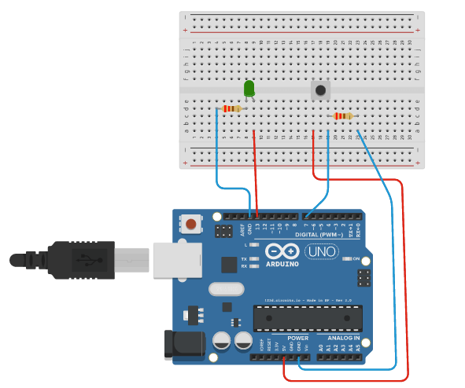

1. **Código**

int led = 13;  
int boton = 7;  
int val = 0;  
int old_val = 0;  
int estado = 0;

void setup() {  
 // put your setup code here, to run once:  
 pinMode(led,OUTPUT);  
 pinMode(boton,INPUT);  
}

void loop() {  
 // put your main code here, to run repeatedly:  
 val = digitalRead(boton);  
 if(val==HIGH && old_val==LOW){  
 estado = 1 - estado;  
 delay(10);  
 }

old_val = val;  
 if(estado==1){  
 digitalWrite(led,HIGH);  
 }  
 else{  
 digitalWrite(led,LOW);  
 }  
}

**Visualino**

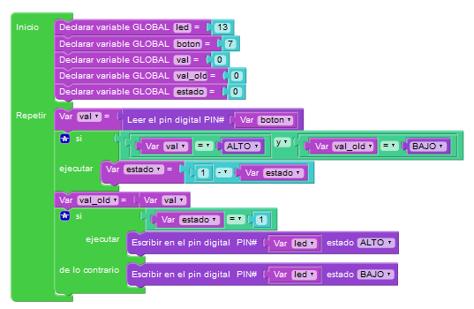

1. **Actividad**

Leer el valor de una entrada y guardarlo en una variable, el LED se prenderá si es que el valor almacenado es alto o bajo.